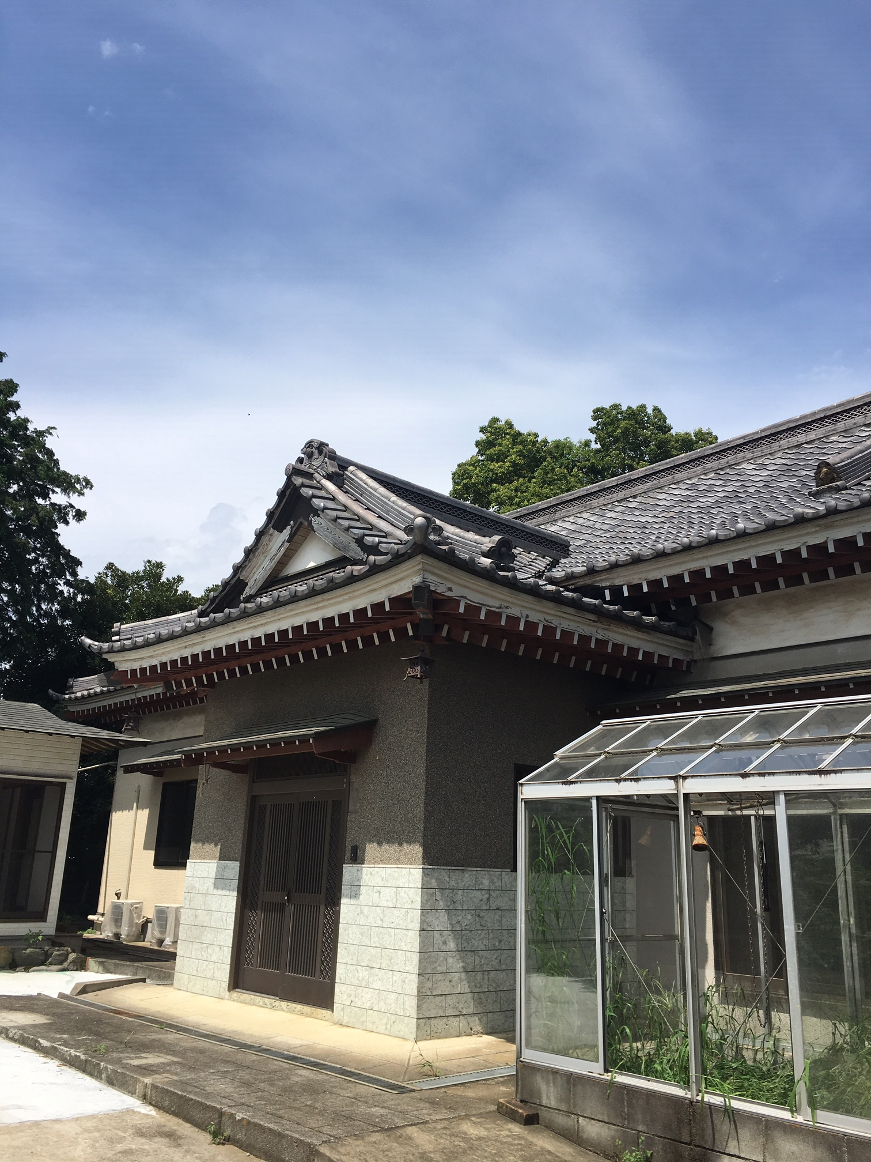  笑顔が、  出会う場所でありたい  （社）エミーツ です。  令和元年８月に我々の法人は誕生しました。  「笑み」＋「meets」＝エミーツ  利用される方々のたくさんの笑顔に出会えるように、支援者一同心のこもった支援に努めて参ります。 |  |  | グループホーム  しんごう  東松山市にある一軒家をグループホームにリフォームしました。和風の趣あるたたずまいのグループホームです。  344  254  ●運送会社  ●ピザ  ●ラーメン  ●倉庫  上唐子（東）  新郷  お問い合わせ先：TEL0493-81-3751 |  |  |  |  |  | グループホーム  しんごう  障害者共同生活援助  - 一般社団法人 エミーツ
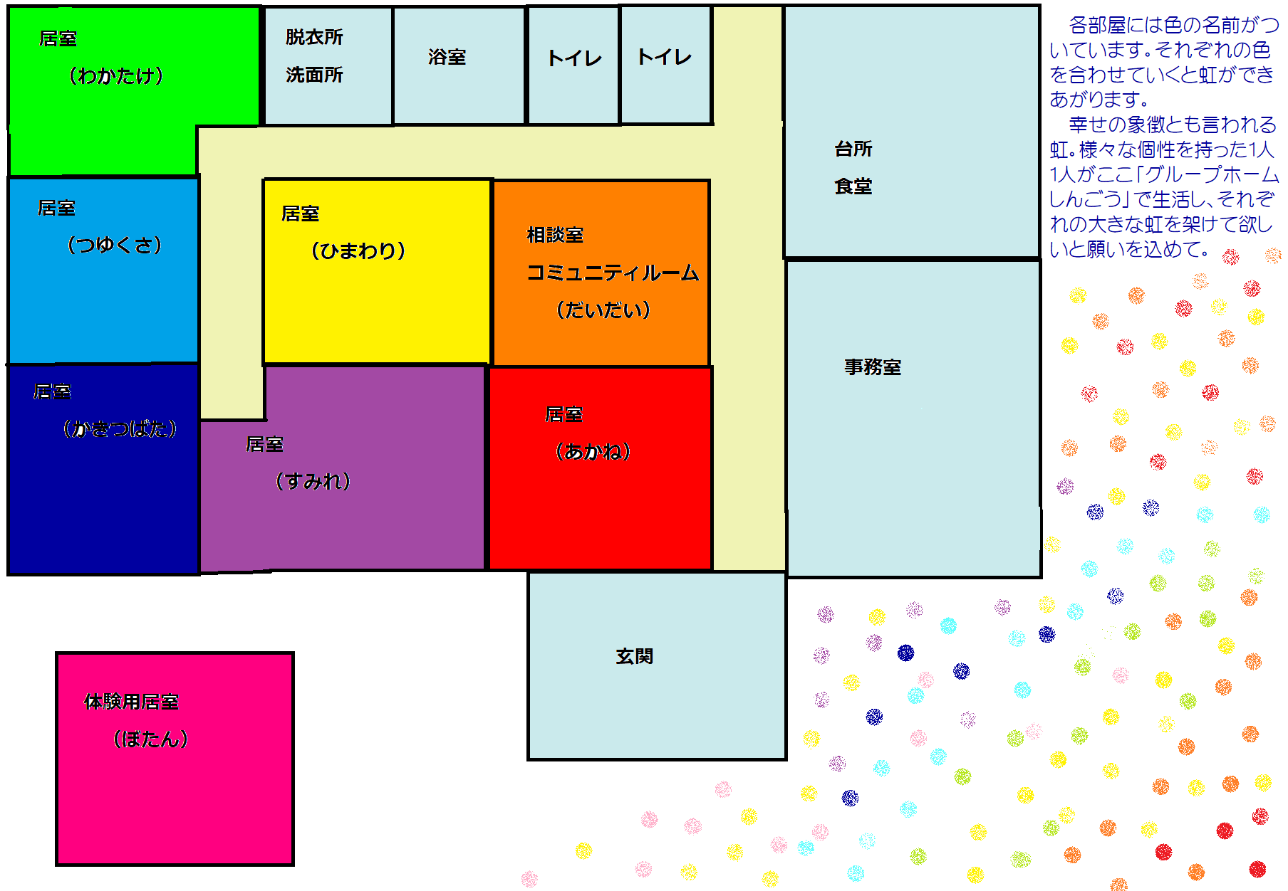  定員6名  利用料：家賃 ○○円、食費 ○○円、光熱水費 ○○円 |  |  |  |  |  |  |  | 